QR-код и ссылка на прохождение социологического опроса
«Удовлетворенность системой образования Иркутской области»

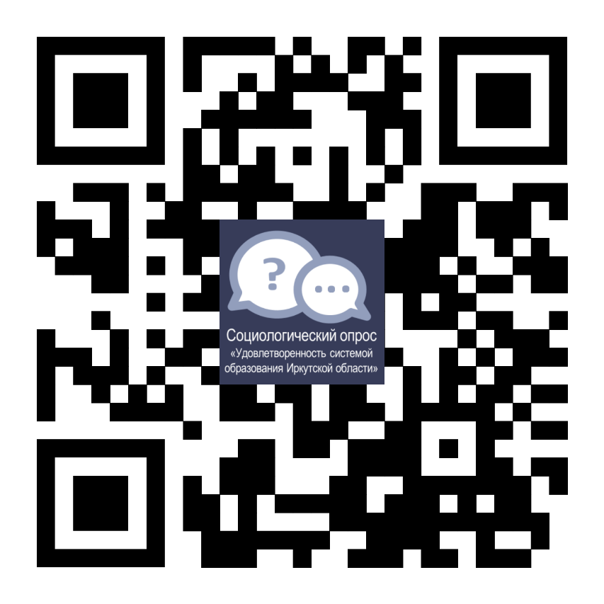

https://uso.coko38.ru/

